第九讲 矩阵微分方程
一、矩阵的微分和积分
1. 矩阵导数定义：若矩阵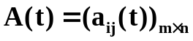的每一个元素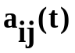是变量t的可微函数，则称A(t)可微，其导数定义为
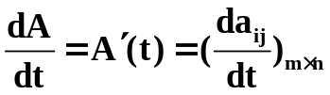
由此出发，函数可以定义高阶导数，类似地，又可以定义偏导数。
- 矩阵导数性质：若A(t),B(t)是两个可进行相应运算的可微矩阵，则
（1）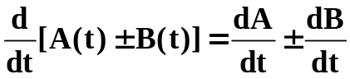
（2）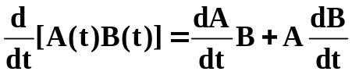
（3）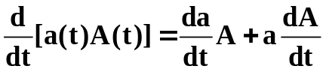
（4）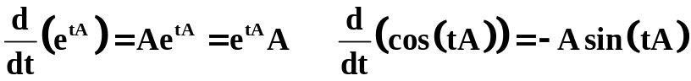
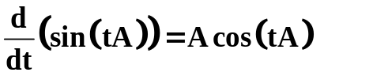
(A与t无关)
此处仅对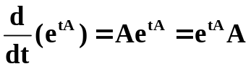加以证明
证明：
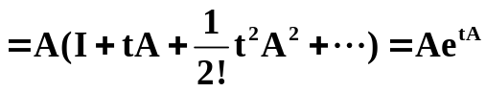
又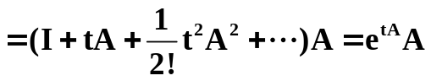
- 矩阵积分定义：若矩阵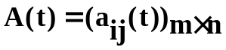的每个元素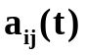都是区间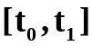上的可积函数，则称A(t)在区间上可积，并定义A(t)在上的积分为
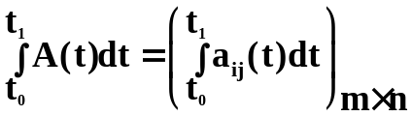
- 矩阵积分性质
（1）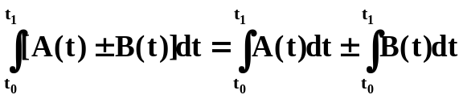
（2）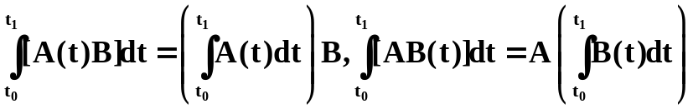
（3）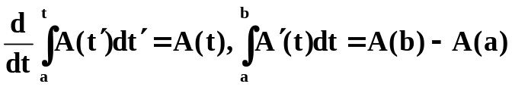
- 一阶线性齐次常系数常微分方程组
设有一阶线性其次常系数常微分方程组
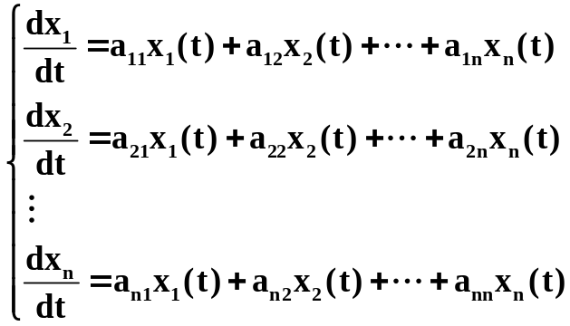
式中t是自变量，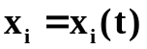是t的一元函数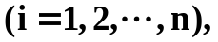
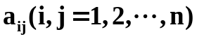是常系数。
令
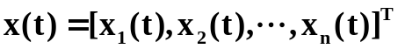，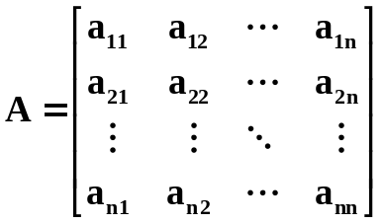
则原方程组变成如下矩阵方程
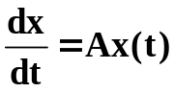
其解为
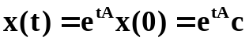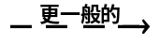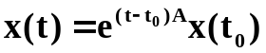
对该解求导，可以验证
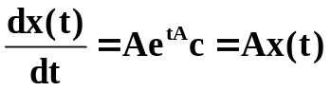 且t＝0时，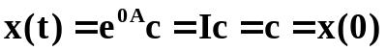
表明x(t)确为方程的解，积分常数亦正确

例：求解微分方程组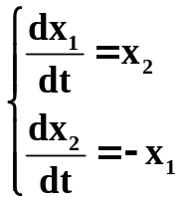， 初始条件为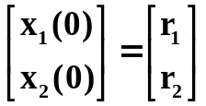
解：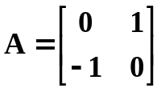，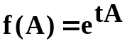 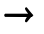 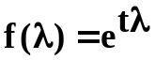
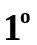求出A的特征多项式，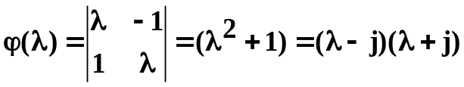， 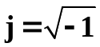
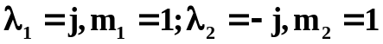
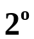定义待定系数的多项式 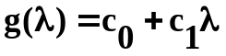
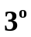解方程 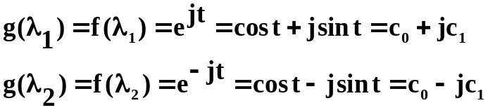
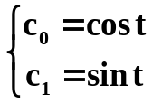
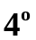
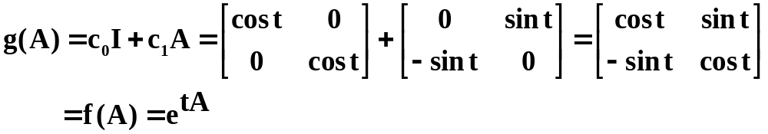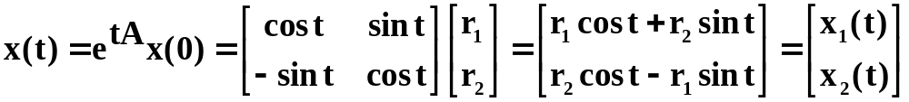
- 一阶线性非齐次常系数常微分方程组
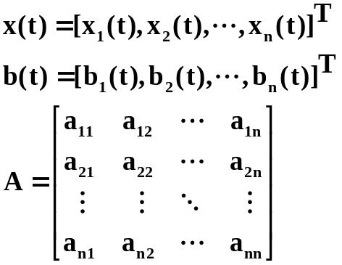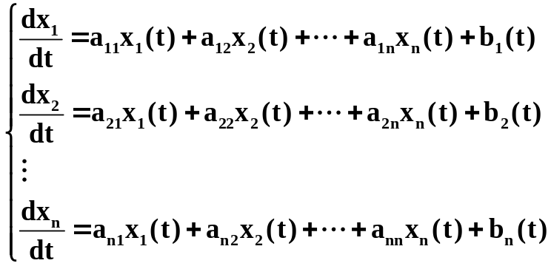
令
方程组化为矩阵方程
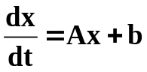
采用常数变易法求解之；齐次方程的解为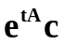，可设非齐次方程的解为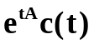，
代入方程，得：
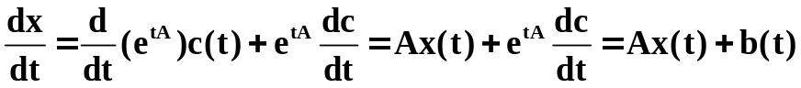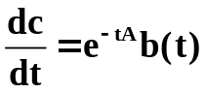
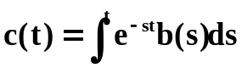 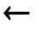 由积分性质(3)可验证c(t)是解。
加上初始条件，有
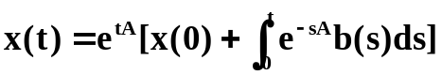
说明:高阶常微分方程常常可以化为一阶常微分方程组来处理，
如： 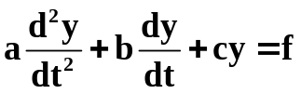
令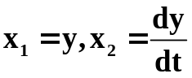，则可得
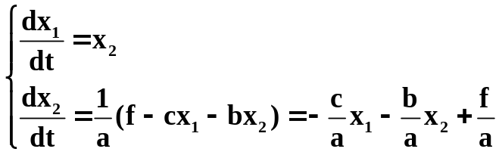
一般地，n阶常微分方程可以化为n个一阶常微分方程组成的方程组。

作业：p170-171 5、9
p177 3、4

